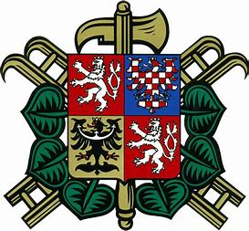
Sbor dobrovolných hasičů Horní Město pořádá pro děti
již tradiční
ROZLOUČENÍ S PRÁZDNINAMI
sobota 31. srpna 2019 od 14:00 u hasičské zbrojnice

těšit se můžete mj. na pěnovou koupel, lanovou dráhu apod.
občerstvení zajištěno
těšíme se na hojnou účast

